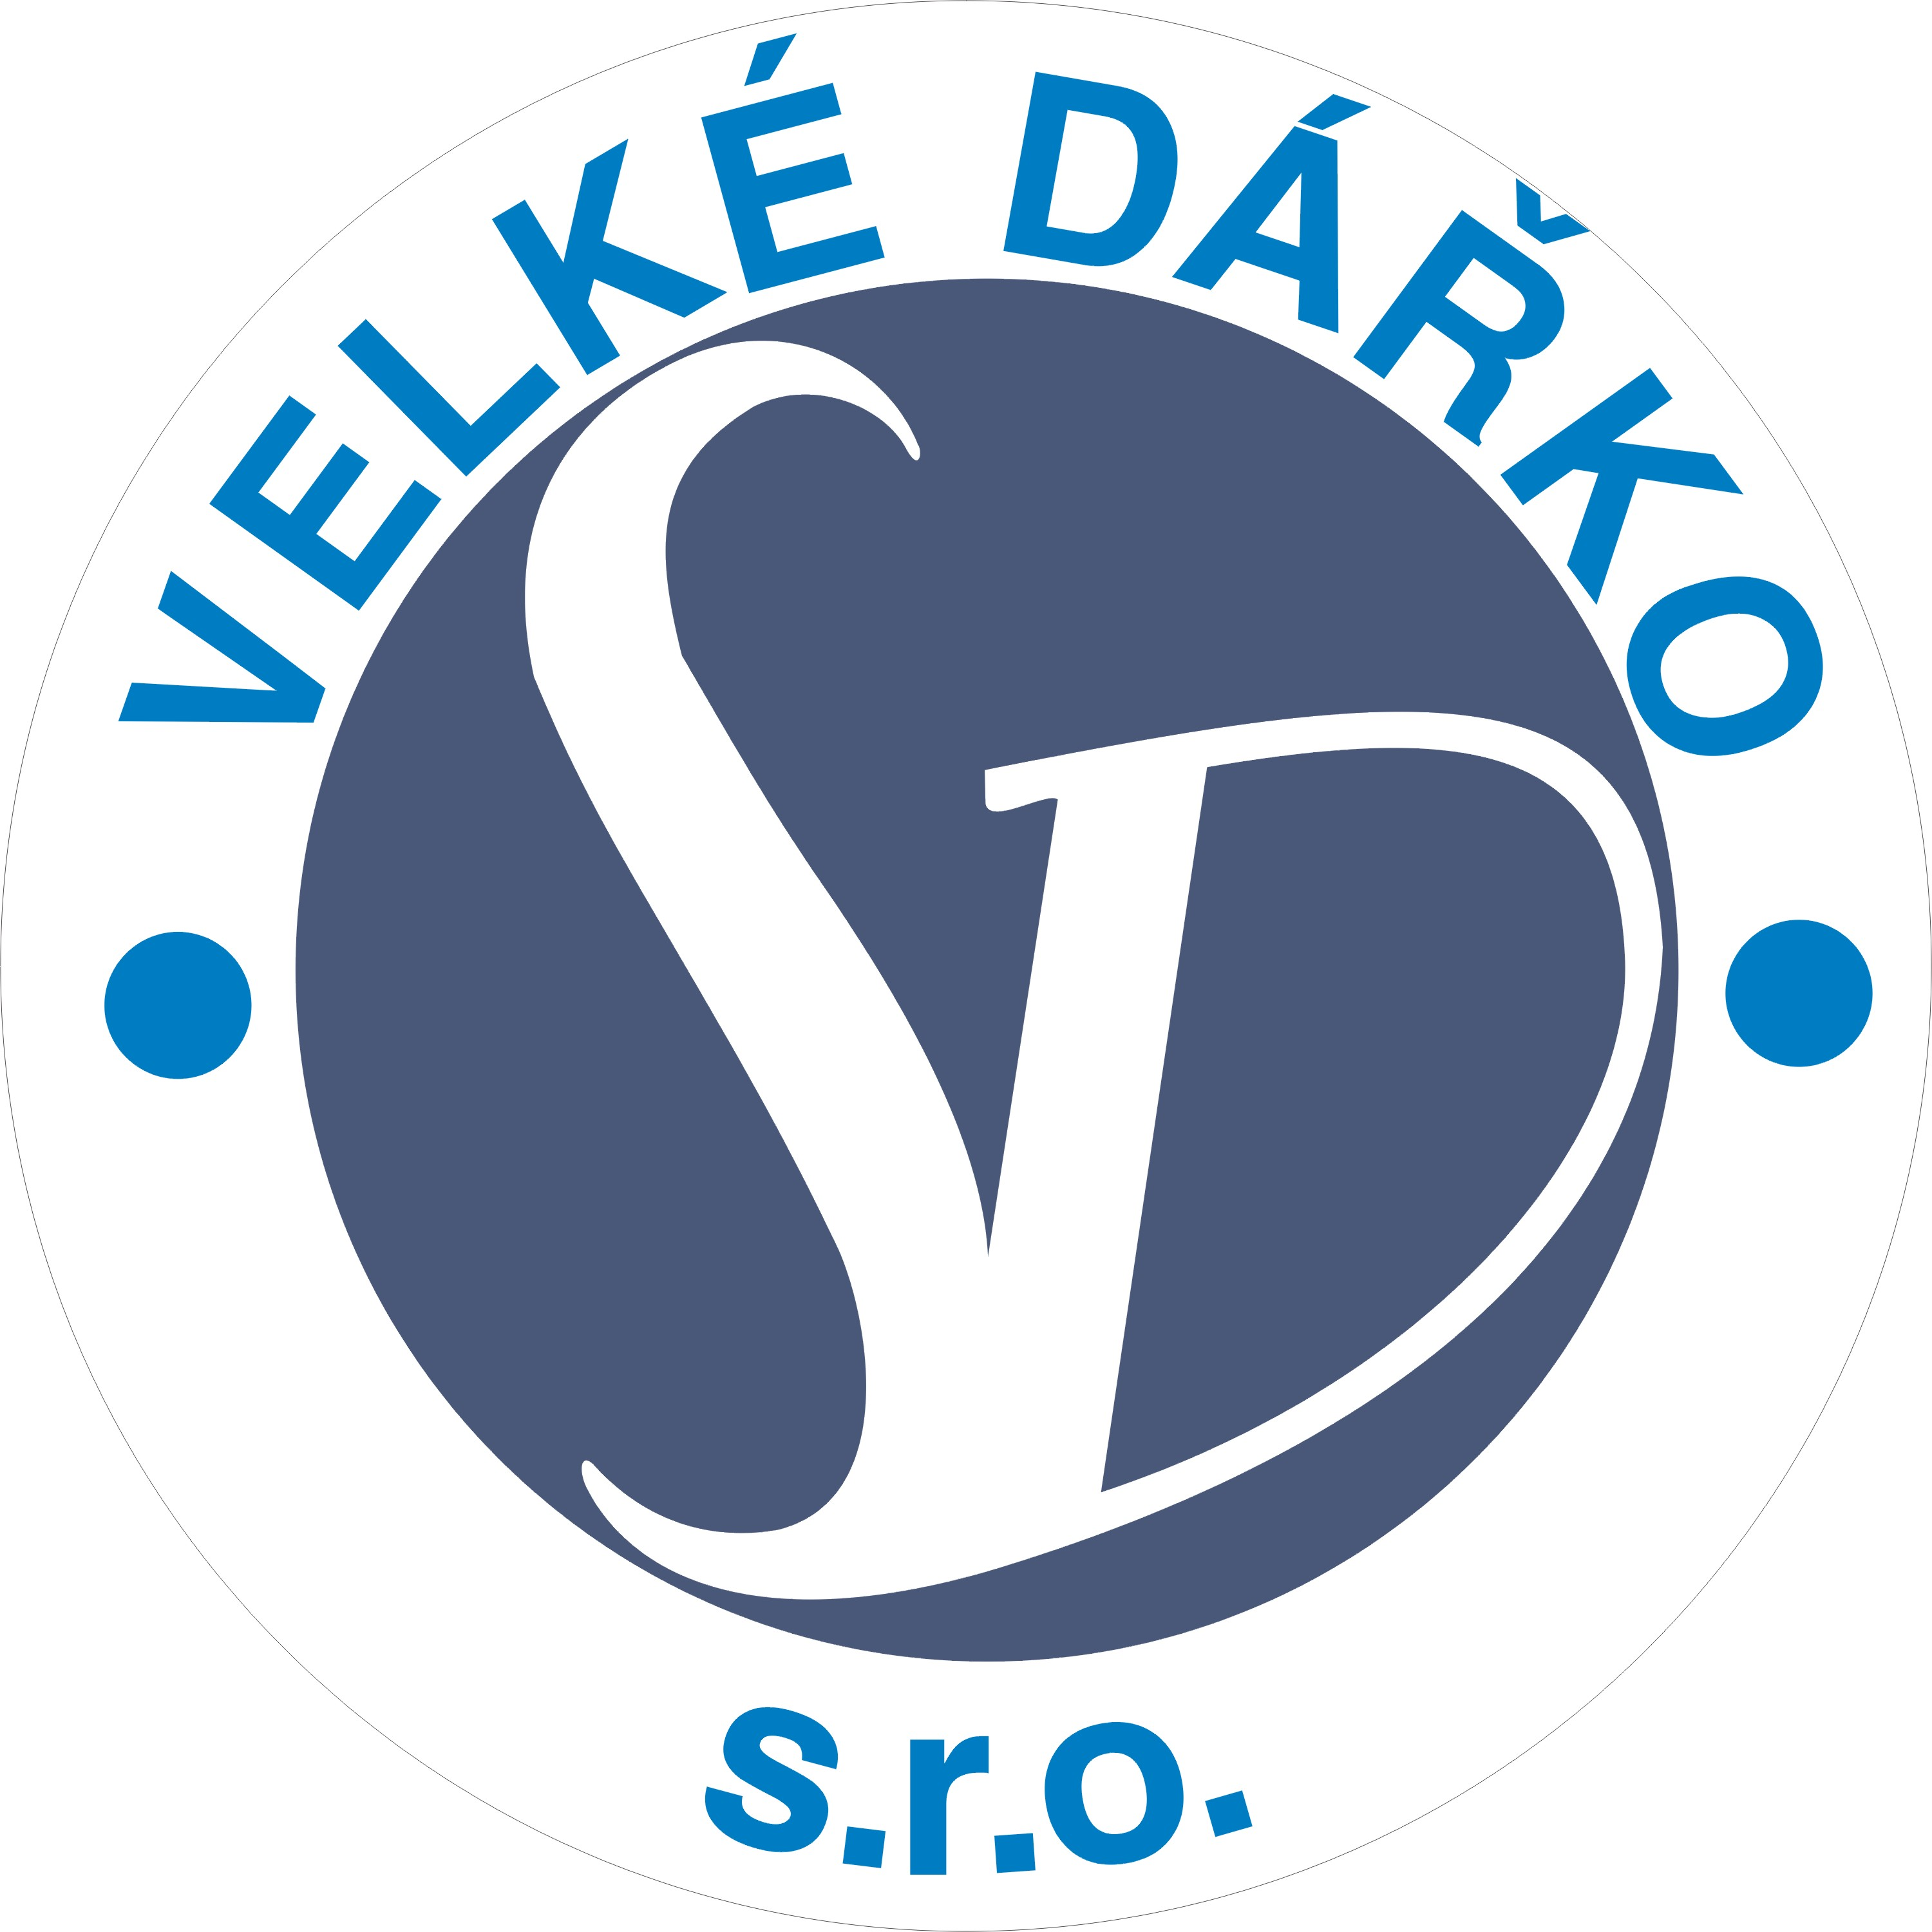
Velké Dářko s.r.o.

Škrdlovice 240

Žďár nad Sázavou

591 01

Ceny vodného a stočného pro rok 2023

Vodné :
Obce Škrdlovice ,Karlov a chatová oblast Velké Dářko ………42,-Kč s DPH
Obce Světnov, Vojnův Městec, Radostí a Cikháj ……………...37,-Kč s DPH

Stočné:
Obce Škrdlovice, Světnov a Vojnův Městec …………………...58,-Kč s DPH

Velké Dářko s.r.o.
Správce vodovodu a kanalizace

Tel, fax: 566 659 186 ič: 25585657 č.účtu: 162052604/0300
Mobil: 724 315 178 dič: CZ25585657 banka: Československá obchodní banka, a.s.
E-mail: velke.darko@iol.cz www.velkedarkosro.cz
Registrace u KOS Brno, odd. C, vložka 36003 ze dne 21.12.1999

